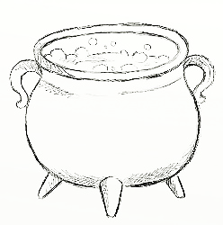
- Čarodějnice vaří houbovou polévku. Jaké houby do ní může dát?
MUCHOMŮRKA ZELENÁ
KŘEMENÁČ
HŘIB DUBOVÝ
HŘIB ŽLUČNÍK
KOZÁK
HŘIB SATAN

- Pomoz čarodějnici dojít ke koštěti. Správná cesta vede pouze po násobcích čísla 7.
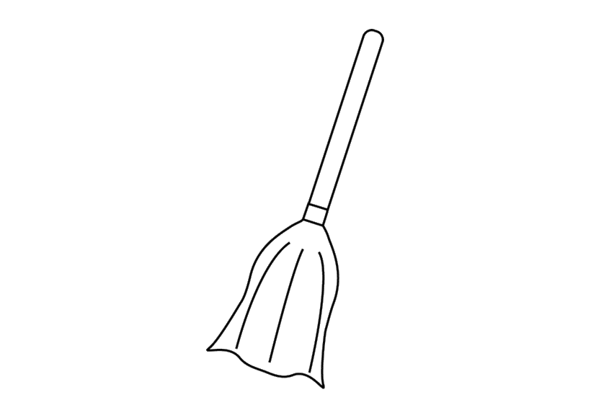
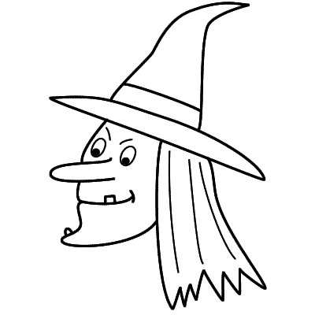
7 | 49 | 56 | 12 | 45 | 16
8 | 15 | 14 | 91 | 20 | 64
48 | 54 | 21 | 24 | 36 | 5
72 | 60 | 35 | 28 | 70 | 63
3 | 27 | 18 | 9 | 6 | 1

- Tak koště už má, ale aby mohla vyrazit na čarodějnický rej, potřebuje čarodějnice ještě svou

kočku. Správná cesta k ní vede pouze po slovech, do kterých doplníš Y, Ý.
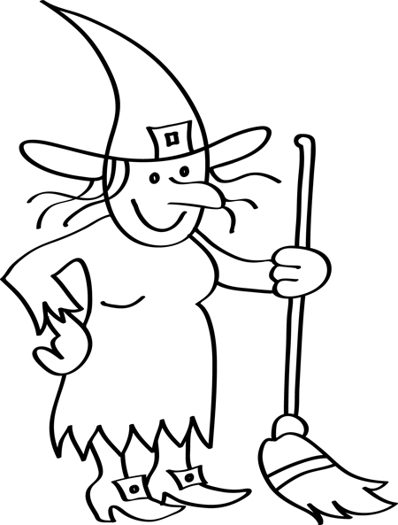
m_č | hb_tý | bl_zko | zm_je | b_lá | ml_t
lí_zat | ob_čej | s_r | b_k | b_zon | l_čit se
p_je | l_tko | p_sek | p_r | m_lá | l_bí
chm_ří | ml_n | v s_ti | kop_to | p_cha | us_ná
m_lovat | b_lek | mob_l | p_ják | s_n | m_dlo

- Lektvar zapomnění se musí vařit přesně 1 hodinu a 10 minut, jinak nebude účinkovat.
V kolik hodin bude hotový, když hodiny ukazují přesně pravé poledne? Kolik je to minut?
Kolik bude ukazovat moderní digitální budík?
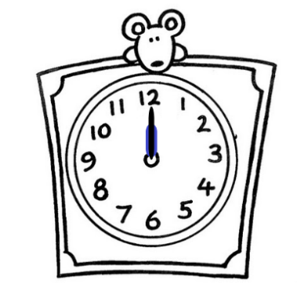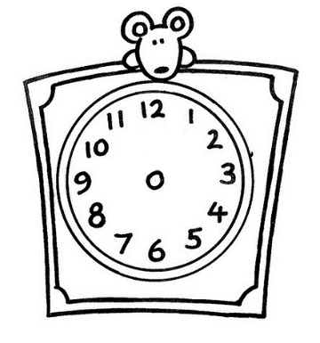

1 §h 10 §min =________ §min

- Na rozpálené plotně stojí kotlík s vodou. Voda začíná bublat. Poraď mladé čarodějnici, co to znamená. Kolik má voda stupňů Celsia?
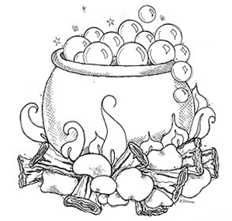

____________________________________________________

T§eplota §vody §je ________ °C.

- Čarodějnice míchá lektvar, kterým přemění obyčejné staré škrpály na vzácné nerosty.
Je to jednoduché, do hotového lektvaru hodí staré rozedrané boty a vytáhne…
Poraď čarodějce, jak se vzácné nerosty (drahokamy a drahé kovy) jmenují.
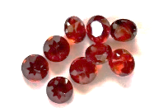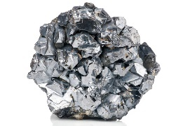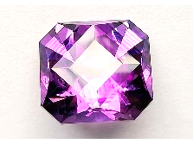
Na co se asi proměním já?

___________________________________________________________
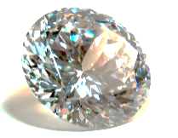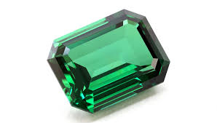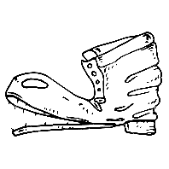

_____________________________________________________________________

Čtení:
- Zlá ježibaba Alfonsie Strašlivá namíchala z bylin a kostí dva lektvary. Bílý pro sebe a černý
pro své nepřátele.
- Přečti pozorně slova v tabulce. Některá správně popisují ježibabu, některá špatně. Vybarvi
políčka jen za správným popisem podle vzoru.
- Přečti tajenky shora dolů, nejprve písmena ve vybarvených políčkách, potom
v nevybarvených. A tajenky napiš na správné nádoby – vybarvená políčka na nádobu,
ve které je černý lektvar.
Ježibaba Alfonsie Strašlivá má:

Čtení:
- Ježibaba Alfonsie má sestru, která se jmenuje Eugénie Bouřlivá.
Dokresli a vybarvi Eugénii podle popisu.

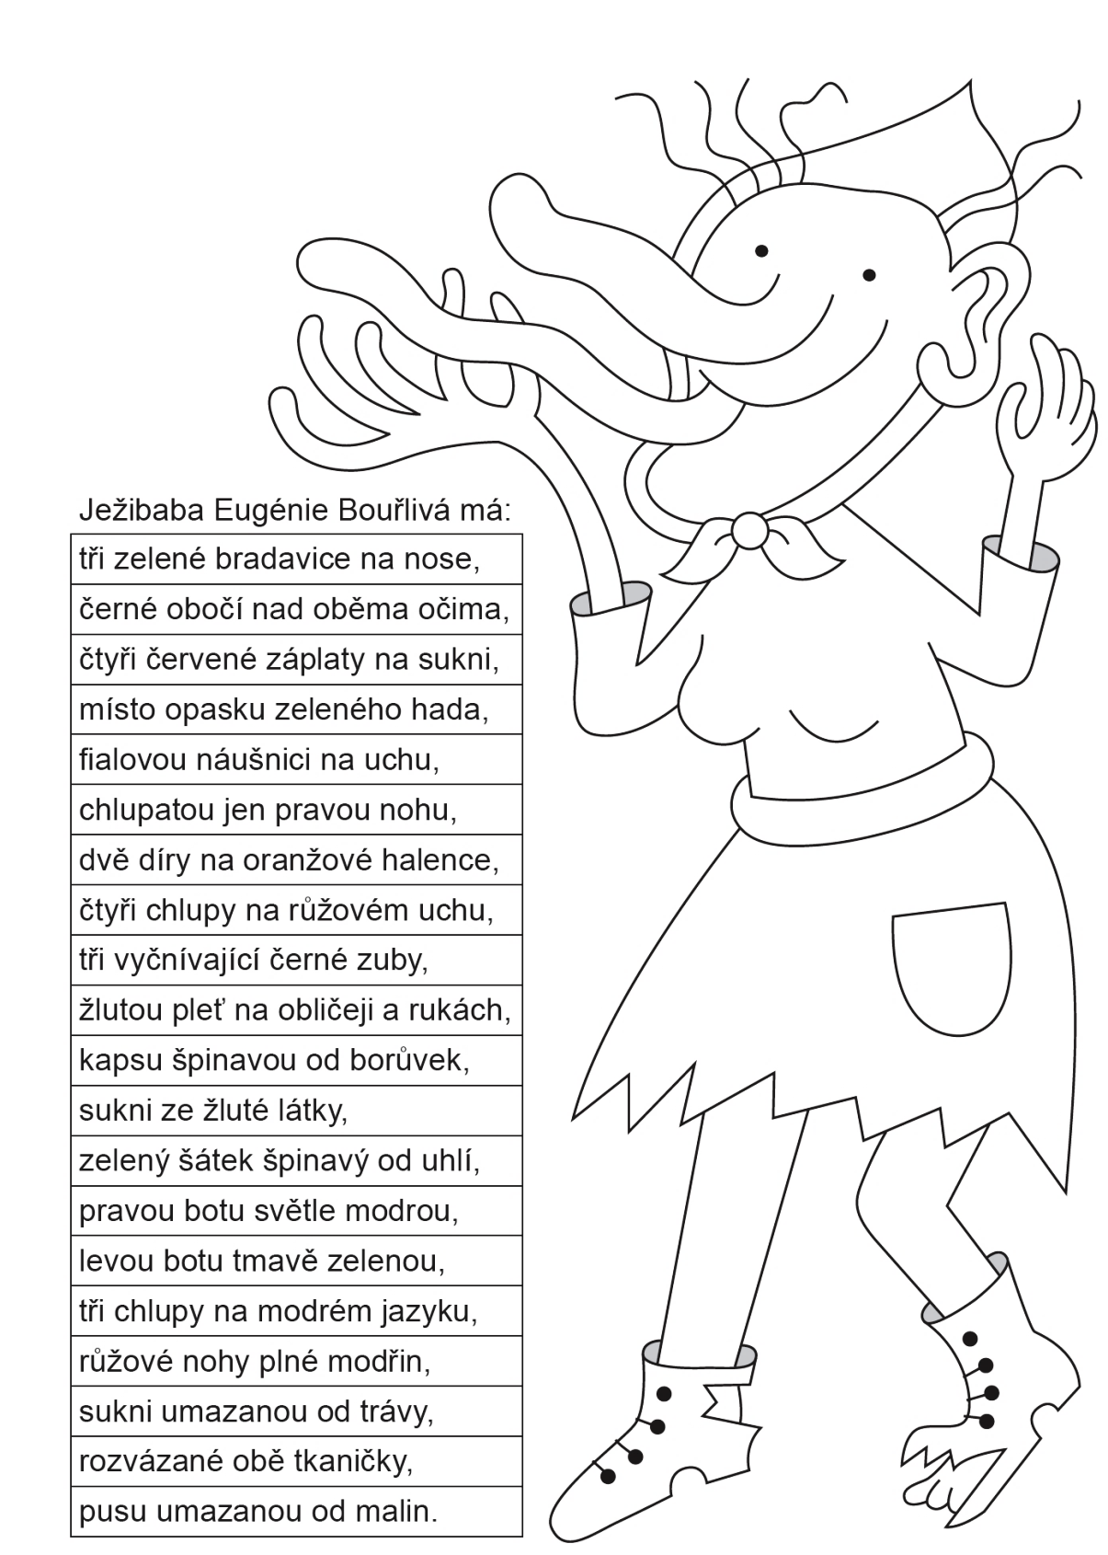

- V rodině naší čarodějnice je zvykem, že se všichni oslovují TETA nebo STRÝC asi proto,
že neznají správná pojmenování členů rodiny. Ty ale ano, tak zkus věty opravit.
Já §js§em Evelína.
- Robert je můj strýc. ___________________________________________________________
- Alfréd je můj strýc. ___________________________________________________________
- Roxana je moje teta. ___________________________________________________________
- Ferdinand je můj strýc. _________________________________________________________
- Vilemína je moje teta. __________________________________________________________
- Babeta je moje teta. ___________________________________________________________
- Suzi je moje teta. ___________________________________________________________
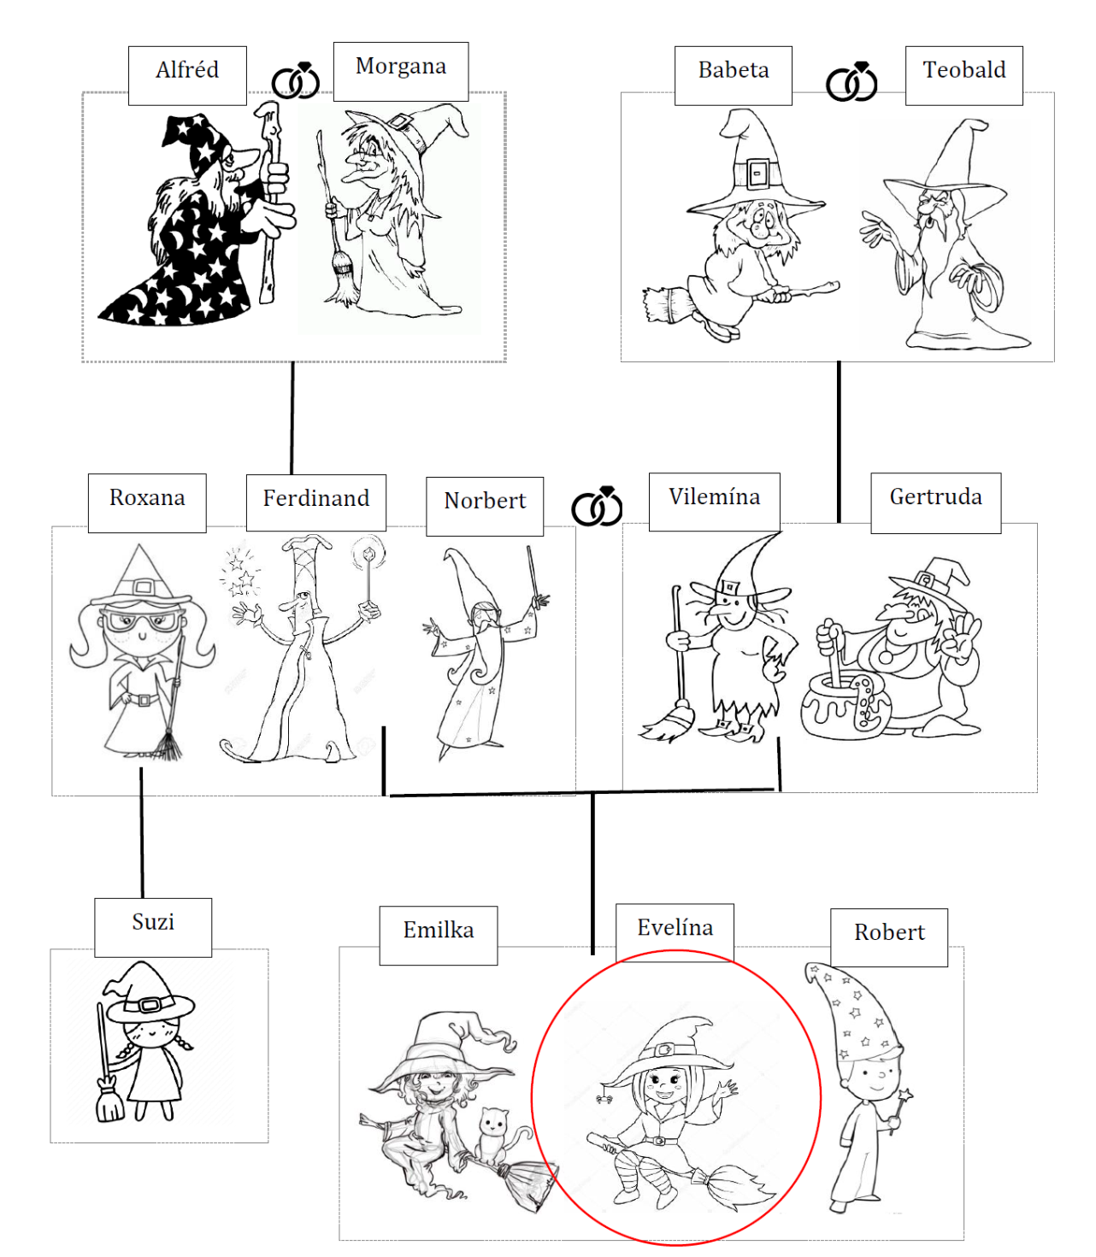

- Čarodějnice je trochu nachlazená. Při vaření léčivého lektvaru kýchla tak silně, až se jí pomotala písmenka v receptu. Zjisti, co všechno musí dát do lektvaru, po kterém se jí udělá lépe.
A suroviny namaluj do kotlíku.

LÉČIVÝ LEKTVAR
- ěpt pmaelpišek
- dav mšíy ockásy
- jened npýetor
- vdě jlkaba
- čityř patčí pkíra
- tiř čtlístyřky

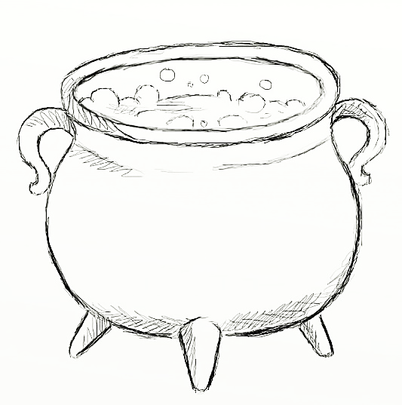

- Když se čarodějka ohnala za pištivou myší, omylem zničila krásnou pavučinu, která jí zdobila
stěnu chatrče. Vezmi si pravítko a pomoz čarodějce pavoukovu síť opravit.
Spoj vyjmenované slovo s jeho významem a obrázek dorýsuj.
pýřit se
Snaž se, aby všechny úsečky uprostřed prošly jedním bodem.
úplně najedený
čepýřit se

vlhký a studený
sychravý

sytý
čechrat si peří

červenat se

- Malá čarodějka se učí míchat lektvary. Aby nenapáchala moc škody, kdyby se jí lektvar
nepovedl, míchá pouze jednoduchý a neškodný Bublinový lektvar.
Povedlo se jí to, a proto z jejího kotlíku teď vylézá spousta bublin.
Vezmi si kružítko a narýsuj do kotlíku i ven z kotlíku spoustu kružnic. Můžeš je i vybarvit.

Pracovní list si něčím podlož. Třeba novinami. Bude se ti lépe pracovat a nezničíš kružítkem stůl.
Pracovní list si něčím podlož. Třeba novinami. Bude se ti lépe pracovat a nezničíš kružítkem stůl.

Matematika:
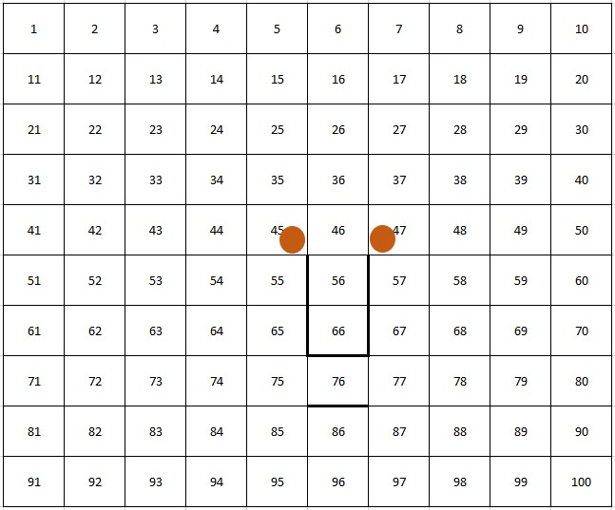
- A už je tady tvůj poslední úkol. Vypočítej příklady a podle výsledků vybarvi tabulku.

Vypočítej a vybarvi červeně:
5*8=
60-21=
7*7=
5*10=
62-3=
2*30=
(5*4) +49=
570-500=
360:4=

100-2=
44+44=
100-22=
11+78=
(7*10) +9=
12+62=
(8*8) +20=
13+(9*9) =
240:3=

8*9=
(8*4) +50=
(10-8) +90=
52+41=
44+39=
21+52=
9*7=
99-46=

99+1=
66+33=
(6*2) +40=
100-38=
23+20=
(3*1) +30=
8*4=
7*6=

Vypočítej a vybarvi modře: Vypočítej a vybarvi zeleně:
7:7=
252-250=
3*1=
25:5=
21:3=
36:9=
64:8=
63:7=
100:10=
6*3=
120-101=
200:10=

44-33=
4*3=
7*2=
87-74=
3*7=
100-9=
9*9=
56+15=
37+24=
24+27=
61-20=
15+16=

386-300=
54+33=
34+34=
21+55=
38+39=
67*1=
(9*2) +40=
68-11=
88-54=
5*7=
9*4=
387-350=

(6*6) +2=
8*6=
90-44=
(4*10) +4=
7*8=
(9*7) +3=
6*9=
(5*5) +30=
(8*5) +25=
8*8=
(7*4) +47=
690-605=

45+50=
496-400=
298-201=
126-100=

9*3=
7*4=
72-43=
2*3=

5*3=
8*2=
35-18=
220:10=

66-43=
8*3=
5*5=
3*10=

Černě:

Tak, čarodějnické pracovní listy jsou u konce. Ještě tu najdete dva nápady, na zahnání nudy.
Doufám, že se vám práce dařila, a že vás trochu bavila.
Určitě napište paní učitelce, jak vám to šlo 😊



- Pokud si chceš doma s rodiči zkusit udělat Bublinový lektvar. Tak tady je návod.
- Sklenici naplňte do poloviny octem. Pokud doma máte potravinářské barvivo a třpytky, můžete je přidat, ale zvládnete to i bez toho.
- Přidejte saponát a jemně promíchejte lžičkou, aby se vše promísilo.
- Nádobu postavte doprostřed tácu, plechu na pečení nebo do dřezu.
- Přidejte vrchovatou kávovou lžičku jedlé sody a sledujte, co se bude dít.
BUBLINOVÝ LEKTVAR

- sklenice, lžička, tác
- ocet
- (třpytky,
potravinářské barvivo)
- saponát – Jar
- jedlá soda

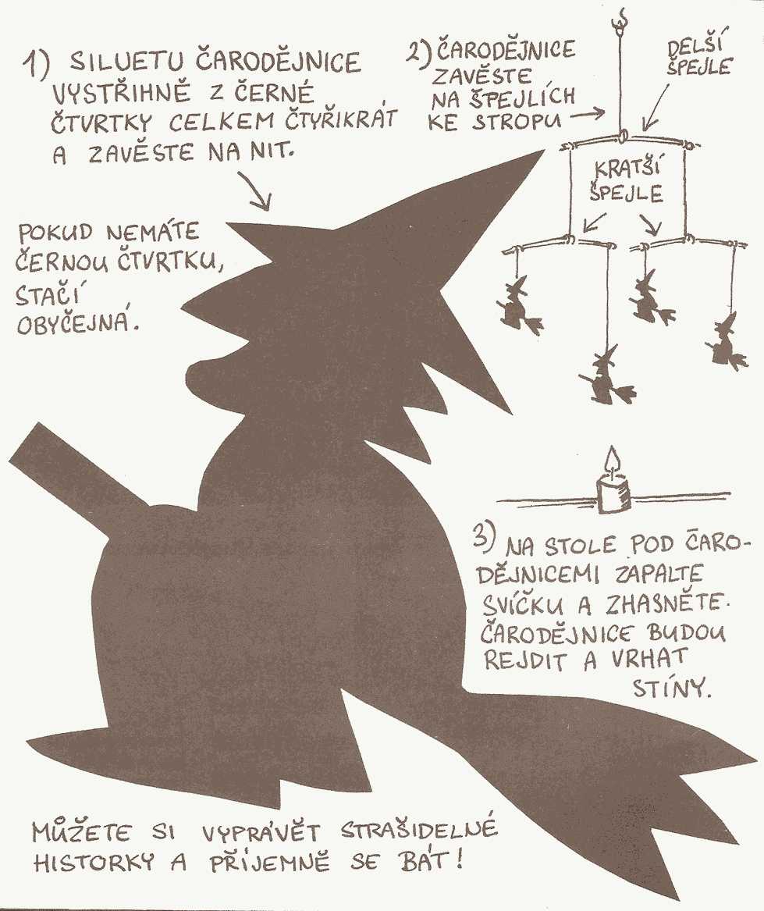
- A jestli ti chybí tvoření. Tady je jeden nápad. Se svíčkou opatrně!

